

Infraestructura para la sostenibilidad y la resiliencia climática

Ministerio de Obras Públicas

FECHA: Febrero 2026

Contenido
1 Introducción y relevancia del tema 3
2 Diagnóstico - ¿Qué recibimos en 2022? 4
3 Avances durante el Gobierno (2022-2026) 5
4 Dificultades y aprendizajes 13
5 Proyección y recomendaciones de continuidad 13

Introducción y relevancia del tema

La crisis climática demanda actuar con urgencia y con una profunda visión de futuro. Chile cumple con 7 de los 9 criterios establecidos por Naciones Unidas para establecer la vulnerabilidad de los países frente al cambio climático: áreas costeras a baja altura; zonas áridas y semiáridas, con cobertura forestal y expuestas al deterioro forestal; territorio susceptible a desastres naturales; áreas urbanas con problemas de contaminación atmosférica; ecosistemas montañosos, y zonas propensas a la sequía y la desertificación. Chile posee cerca de 4.000 kilómetros de extensión que incluyen mar, cordillera, bosques y desierto, en los cuales existen altos grados de desigualdad, deforestación, desertificación y riesgos socioespaciales. La evidencia del cambio climático en la última década se ha reflejado en eventos de particular impacto en la infraestructura pública, como los aluviones de 2015 y 2017 en la zona norte, con afectación principal a la Región de Atacama, los recurrentes fenómenos de marejadas en la zona central, las inundaciones de la zona centro-sur en el invierno de 2023 y los megaincendios de los años 2023 y 2024, con relevantes efectos en la zona urbana del Gran Valparaíso.
Desde la Dirección General de Obras Públicas se ha impulsado el enfoque de sostenibilidad y de resiliencia n climática del MOP, mediante el desarrollo de una diversidad de instrumentos que permiten guiar el accionar del Ministerio en forma integral. Entre éstos se releva la nueva Política de Sostenibilidad del MOP / 2024 - 2030, que actualiza y amplía la Política Ambiental establecida en 2016; y la elaboración, aprobación e implementación del Plan de Adaptación y Mitigación al Cambio Climático – Sector Infraestructura / 2025-2029, acorde a lo establecido en la Ley Marco de Cambio Climático, promulgada en junio de 2022.
Con este propósito, la infraestructura que desarrolla el MOP, ya sea a través de contratos de obra pública o mediante el sistema de concesiones, considera la protección y preservación del patrimonio ambiental, la biodiversidad y los recursos naturales, la optimización del recurso hídrico, el avance en resiliencia climática, la eficiencia energética y la disminución de emisiones contaminantes, así como el respeto y valoración a las comunidades locales. Este enfoque de sostenibilidad significa actuar previniendo, adaptando o reparando los efectos de potenciales daños, o bien compensando sus impactos, todo ello mediante la incorporación temprana de estas variables en los proyectos. En síntesis, la implementación de políticas de desarrollo sostenible en el MOP busca conciliar la protección del medio ambiente con el desarrollo económico, en un marco de equidad social, territorial y transparencia pública.
En específico, y en relación a la Dirección General de Concesiones (DGC), el sistema de concesiones ha avanzado paulatinamente hacia un esquema de gestión ambiental y ciudadana, consistente con la envergadura de los proyectos y el ritmo de avance de éstos. Como parte de los desafíos de este sistema, es esencial tener presente que se requiere que sus proyectos no solo incorporen un buen estándar de servicio, sino que a la vez su preparación contemple que ellos sean sostenibles e inclusivos con el territorio, reconociendo los conocimientos, experiencia y cultura de sus habitantes, de forma que consideren la participación social con incidencia en los proyectos y constituyan un aporte al desarrollo más equitativo y competitivo del país. Es decir, un proyecto de Asociación Público – Privada debe mirarse como una oportunidad para la promoción del desarrollo social de los habitantes donde se emplazan los proyectos, así como para la protección del medio ambiente y la conducción de medidas de adaptación y mitigación al cambio climático.
Tanto la DGC como la DGOP y sus servicios ejecutores se caracterizan por un alto estándar de manejo ambiental, resguardando que los proyectos concesionados y de obra pública cumplan con la legislación vigente e implementen procedimientos adecuados e innovadores en diferentes ámbitos (ambientales, territoriales e indígenas), promoviendo la equidad de género y propiciando un lenguaje inclusivo con respeto a la diversidad social y cultural, en un marco de integración de los diferentes actores de la sociedad, y a la vez fortaleciendo la resiliencia climática y disminuyendo la huella de carbono de las obras.

Diagnóstico - ¿Qué recibimos en 2022?

Al inicio del periodo de Gobierno, la institucionalidad ministerial se focalizaba principalmente al ámbito de gestión ambiental, disponiendo de una Política de Sustentabilidad Ambiental vigente desde 2016, e incipientemente abordando los desafíos de resiliencia climática en infraestructura pública a través de un primer instrumento de carácter indicativo (Plan de Adaptación y Mitigación de los Servicios de Infraestructura al Cambio Climático, 2017-2022). En ese contexto, el Ministerio, a través de su Dirección General de Obras Públicas (DGOP), recibió al inicio del período dos mandatos en materia de sostenibilidad y resiliencia climático: el primero referido al cumplimiento sectorial de la Ley Marco de Cambio Climático (N° 21.455) mediante un nuevo plan sectorial de cambio climático de carácter vinculante; y el segundo compromiso, orientado a actualizar la Política de Sustentabilidad, ampliándola a las cuatro dimensiones de la sostenibilidad acorde a estándares internacionales (ambiental, social, económico-financiera e institucional).
En específico, el Plan 2017-2022 planteó como objetivo general incorporar la problemática de cambio climático en el MOP, con objetivos específicos orientadores hacia el avance de los servicios de infraestructura para su adaptación a los impactos evidenciados, propender a la construcción de obras bajas en carbono, y generar capacidades e institucionalidad para enfrentar esta problemática. En este sentido, a nivel institucional se disponía de una Secretaría Ejecutiva de Medio Ambiente y Territorio en la DGOP, con foco principal en materia ambiental y participativa, y con departamentos o unidades con similar propósito en los servicios ejecutores del MOP, y Unidades de Gestión Ambiental y Territorial (UGAT) en las Secretarías Ministeriales de Obras Públicas.
En el contexto de la ejecución de obras públicas sostenibles, al comienzo del periodo de Gobierno se relevaba el avance de obras señeras, como el avance por etapas del Parque Inundable Víctor Jara, reconvirtiendo el antiguo Zanjón de la Aguada en un espacio público verde adaptado al contexto climático, así como también la inauguración en 2022 de nueva infraestructura de protección costera para enfrentar marejadas en la Avenida Perú (Viña del Mar, Región de Valparaíso). Se disponía de la planificación general de obras de control aluvional para diversas quebradas urbanas en la Región de Atacama, con proyectos sometidos a evaluación ambiental en el SEIA y, por lo tanto, sin contar con el permiso ambiental para su ejecución.
En complemento, se identificaban una serie de iniciativas relevantes que venía desarrollando la Dirección General de Concesiones al inicio de la actual administración:
- Se actualizó el Manual de Planes de Manejo Ambiental para obras concesionadas, aprobado mediante Resolución Exenta DGC N°1524 del 25 de junio de 2021 en su versión 8.0.
- Se incorporaron mejoras en el Manual del Plan de Gestión de Residuos en Obra (PGRO).
- Se encontraba en elaboración la actualización del Manual de Manejo de Áreas Verdes para proyectos concesionados, con importantes cambios en gestión hídrica considerando los desafíos del cambio climático.
- Se encontraba en desarrollo un estudio y análisis de homologación de normativa de ruido, con el objeto de abordar los significativos aumentos de flujos vehiculares y sus consecuencias. Lo anterior, con el fin de favorecer la protección y mejor calidad de vida de los habitantes que rodean las autopistas concesionadas.
- El año 2021 se aprobó el Programa de Gestión de Huella de Carbono, que ha permitido a las obras concesionadas establecer una base para gestionar la reducción de emisiones de gases de efecto invernadero y contribuir con la mitigación al cambio climático. Este programa fue incorporado oficialmente, por primera vez, en las Bases de Licitación de la Segunda Concesión Interconexión Vial Santiago–Valparaíso–Viña del Mar (Ruta 68), llamado a licitación en diciembre de 2021.
- Se incorporaron en las Bases de Licitación regulación sobre Programa de Participación Ciudadana e Institucional para las etapas de construcción y explotación de los proyectos, según la guía de Gestión Participativa para Obras Concesionadas, que ha sido actualizado a partir del año 2021.

Avances durante el Gobierno (2022-2026)

En cuanto a la institucional ministerial, y para responder a los desafíos que impone el cambio climático y la sostenibilidad, la Dirección General de Obras Públicas efectuó un cambio en su orgánica institucional, conformando la División de Infraestructura Sostenible como una instancia técnica transversal para la incorporación y cumplimiento de estándares de sostenibilidad en las obras públicas por parte de sus servicios dependientes ejecutores (Aeropuertos, Arquitectura, Obras Hidráulicas, Obras Portuarias y Vialidad). Para ello se constituyeron tres Departamentos, focalizados a la sostenibilidad y el cambio climático, a la gestión ambiental de proyectos, y a los asuntos indígenas y participativos, respectivamente.
Asimismo, se constituyó el Comité de Infraestructura Sostenible, con el objetivo de compartir experiencias y avances en forma transversal al MOP, tanto a nivel nacional como regional, e integrando a profesionales de las Direcciones Generales de Aguas, Concesiones y de Obras Públicas y sus servicios dependientes. Además, se destacan las instancias de capacitación transversal, que permitieron fortalecer las capacidades ministeriales en materias como economía circular (años 2022 y 2024), huella de carbono (año 2023) y soluciones basadas en la naturaleza (año 2025).
e destaca el avance en materia normativa, que busca atender los desafíos del cambio climático en el país, destacándose tres:
- Modificación del DFL 850: En diciembre de 2023 fue publicada en el Diario Oficial la Ley 21.639, que modifica el DFL 850 del MOP, y que faculta al Ministerio para construir y operar plantas desalinizadoras, ya sea directamente o por concesiones. Esta reforma permite el uso de infraestructura hídrica para consumo humano, riego y fines multipropósito, priorizando la subsistencia.
- Ley Marco de Desalinización: Cuerpo normativo impulsado para fomentar la seguridad hídrica, regulando la construcción y operación de plantas desaladoras para consumo humano, saneamiento y riego. En enero de 2026, el proyecto avanzó en la Cámara de Diputados, destacando su rol esencial para asegurar el suministro de agua ante la crisis hídrica, especialmente en el norte y centro del país.
- Ley de Áridos: Los aspectos más relevantes de esta normativa, despachada a Ley desde el Congreso y remitida al Presidente de la República para su promulgación, son: establecer facultades para declarar zonas de prohibición de extracción y planes de cierre para evitar daños en la dinámica hidráulica; fijar sanciones específicas para extracciones ilegales o sin la habilitación técnica correspondiente; subordinar las autorizaciones municipales a validaciones técnicas vinculantes; y conformar un Registro Público de extracciones en cauces naturales a cargo de la Dirección de Obras Hidráulicas (DOH).
Durante el período de Gobierno se elaboró la Política de Sostenibilidad MOP 2024-2030 en forma colaborativa con los sectores público y privado, academia y sociedad civil, y con participación de 1.623 personas en talleres nacionales y macrozonales. La nueva Política, difundida en octubre de 2024, establece los principios, lineamientos y directrices que permitan al Ministerio planificar e implementar sus obras y servicios para contribuir al desarrollo sostenible del país, en el marco de los compromisos asumidos por el Estado, con 40 acciones específicas ordenadas según cuatro dimensiones de acción (ambiental con énfasis en la resiliencia climática, social, económica - financiera e institucional).
Ilustración 1: Lineamientos Estratégicos por Dimensión de Sostenibilidad
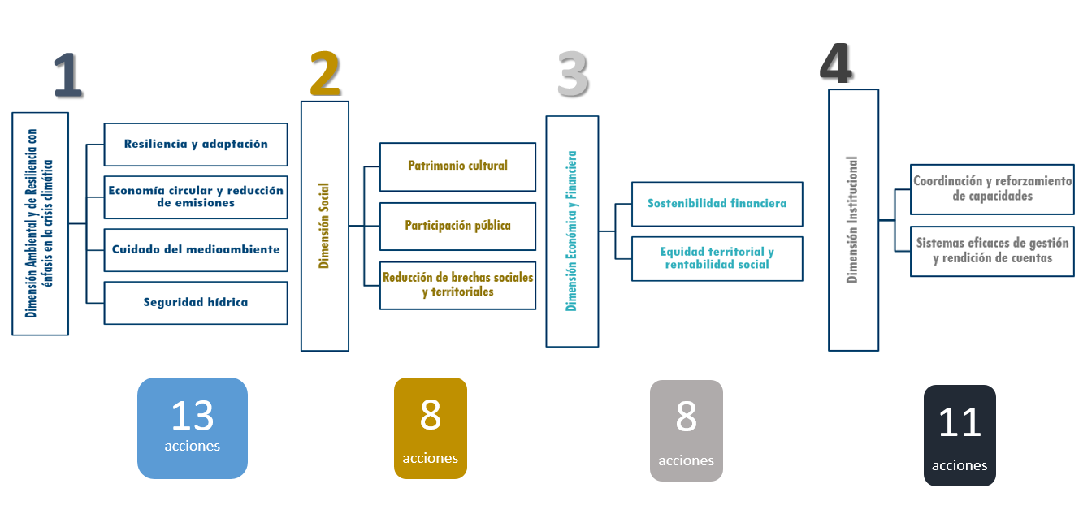
Fuente: Política de Sostenibilidad Ministerio de Obras Públicas 2024/2030, 2024

En relación al Plan de Adaptación y Mitigación al Cambio Climático – Sector Infraestructura, su elaboración, aprobación e implementación a nivel sectorial obedecen al mandato establecido en la Ley 21.455 (Ley Marco de Cambio Climático, LMCC) promulgada en junio de 2022, que determina al Ministerio de Obras Públicas a través de su DGOP como autoridad a cargo del sector Infraestructura, para el cumplimiento de los compromisos establecidos en la Ley, en concordancia además con la Estrategia Climática a Largo Plazo (ECLP) del año 2021, y con la Contribución Nacionalmente Determinada (NDC), del 2020. Cabe considerar que, además, la Dirección General de Agua estuvo encargada de elaborar el Plan de Adaptación al Cambio Climático del Sector Recurso Hídrico, aprobado en 2024 y actualmente en fase de implementación, el cualse complementa con el ya mencionado Plan de Cambio Climático del Sector Infraestructura.
El inicio formal para elaborar el Plan fue en febrero de 2024, con un anteproyecto sometido a consulta ciudadana entre julio y octubre de 2024, contando con 1.186 participantes en actividades presenciales, a través de 30 talleres efectuados en las 16 regiones del país, además de un seminario de cierre. Para la elaboración del Plan, la DGOP contó con la asistencia técnica especializada del Banco Interamericano de Desarrollo (BID), mediante asesoría profesional directa y cuatro consultorías: 1) Participación, 2) Soluciones basadas en la naturaleza, 3) Economía circular, 4) Medidas de mitigación, con un monto de inversión de MM$ 500 bajo modalidad Fee for Service. Su aprobación, por parte del Consejo de Ministros para la Sustentabilidad y el Cambio Climático, fue efectuada con fecha 21.11.2024, establecido en Acta de Sesión Extraordinaria n° 3/2024, con Toma de Razón de la Contraloría General de la República de fecha 12 de diciembre de 2025 mediante el Ord. E212982/2025, cuya publicación en el Diario Oficial fue realizada el 7 de enero de 2026.
El objetivo general del Plan consiste en propiciar el desarrollo de obras públicas resilientes que permitan la adaptación de los territorios y sus comunidades a los impactos del cambio climático, y la reducción de emisiones acorde a los compromisos de Chile en torno a la carbono-neutralidad. Para ello, y conforme a lo requerido en la LMCC, se establecieron tres Objetivos Específicos, referidos a adaptación, mitigación y medios de implementación. Secuencialmente estos objetivos se desglosan en 8 Líneas Estratégicas, 15 Medidas y 44 Acciones, con sus respectivos indicadores y actividades programadas en los cinco años de vigencia del Plan (2025-2029).
Particular relevancia adquiere el objetivo de Adaptación, en el contexto de crisis climática, contribuyendo al aumento de la resiliencia del país mediante el desarrollo y gestión del riesgo climático en las obras públicas, en forma integral a lo largo del ciclo de vida de los proyectos. Destacan las medidas referidas a la incorporación de proyecciones climáticas extremas en diseños resilientes y la incorporación de estrategias basadas en la naturaleza en la materialización de obras públicas, así como el desarrollo de infraestructura hídrica resiliente ante el cambio climático para el consumo humano.

Por otra parte, el objetivo de Mitigación, consistente en implementar obras públicas con enfoque centrado en circularidad y reducción de emisiones de Gases de Efecto Invernadero (GEI), dispone de un conjunto de medidas que el MOP ha comprometido para el cumplimiento de la meta país establecida en la ECLP al 2030. En este sentido, las medidas de mitigación permitirán, en el marco de la ejecución de obras de infraestructura y edificación pública, mejorar la gestión de Residuos de Construcción y Demolición (RCD), incrementar la eficiencia en el uso del agua y energía, medir y gestionar su huella de carbono (HdC), e impulsar economía circular para reducir los GEI.

Finalmente, el conjunto de las medidas asociadas al objetivo de Implementación apuntan al cumplimiento integral de la ejecución del Plan, incluyendo la instalación o reforzamiento de instrumentos de gestión ministerial o interministerial, tales como la certificación sustentable de proyectos de las Direcciones de Arquitectura, Aeropuertos y Concesiones; los Acuerdos de Producción Limpia, en coordinación con la Agencia de Sustentabilidad y Cambio Climático dependiente de la CORFO; las metodologías de evaluación social incluyendo resiliencia, en coordinación con el Ministerio de Desarrollo Social y Familia; y los procesos de participación pública en el marco del Acuerdo de Escazú.

Durante el período se han desarrollado las siguientes iniciativas, vinculadas al cumplimiento del Plan y en coherencia con la Política de Sostenibilidad:
- En cuanto a la articulación con privados, se destacan 2 Convenios suscritos en 2025 en materias de economía circular y soluciones basadas en la naturaleza. El primero de ellos corresponde a un Convenio entre la DGOP y Anglo American Chile, para trabajar colaborativamente en la reutilización de pasivos mineros como material para obras de infraestructura; y el segundo, consistente en un Convenio entre el MOP y World Wildlife Fund (WWF), para promover soluciones basadas en la naturaleza en las obras públicas, transitando hacia el desarrollo de infraestructura híbrida y verde.

- Elaboración y difusión pública de la Guía de Huella de Carbono para Obras Públicas (2025), que establece la metodología para la medición y gestión de la huella de carbono en proyectos de infraestructura y edificación pública.
Ilustración 2: Pasos metodológicos para la medición y gestión de Huella de Carbono en Obras Públicas
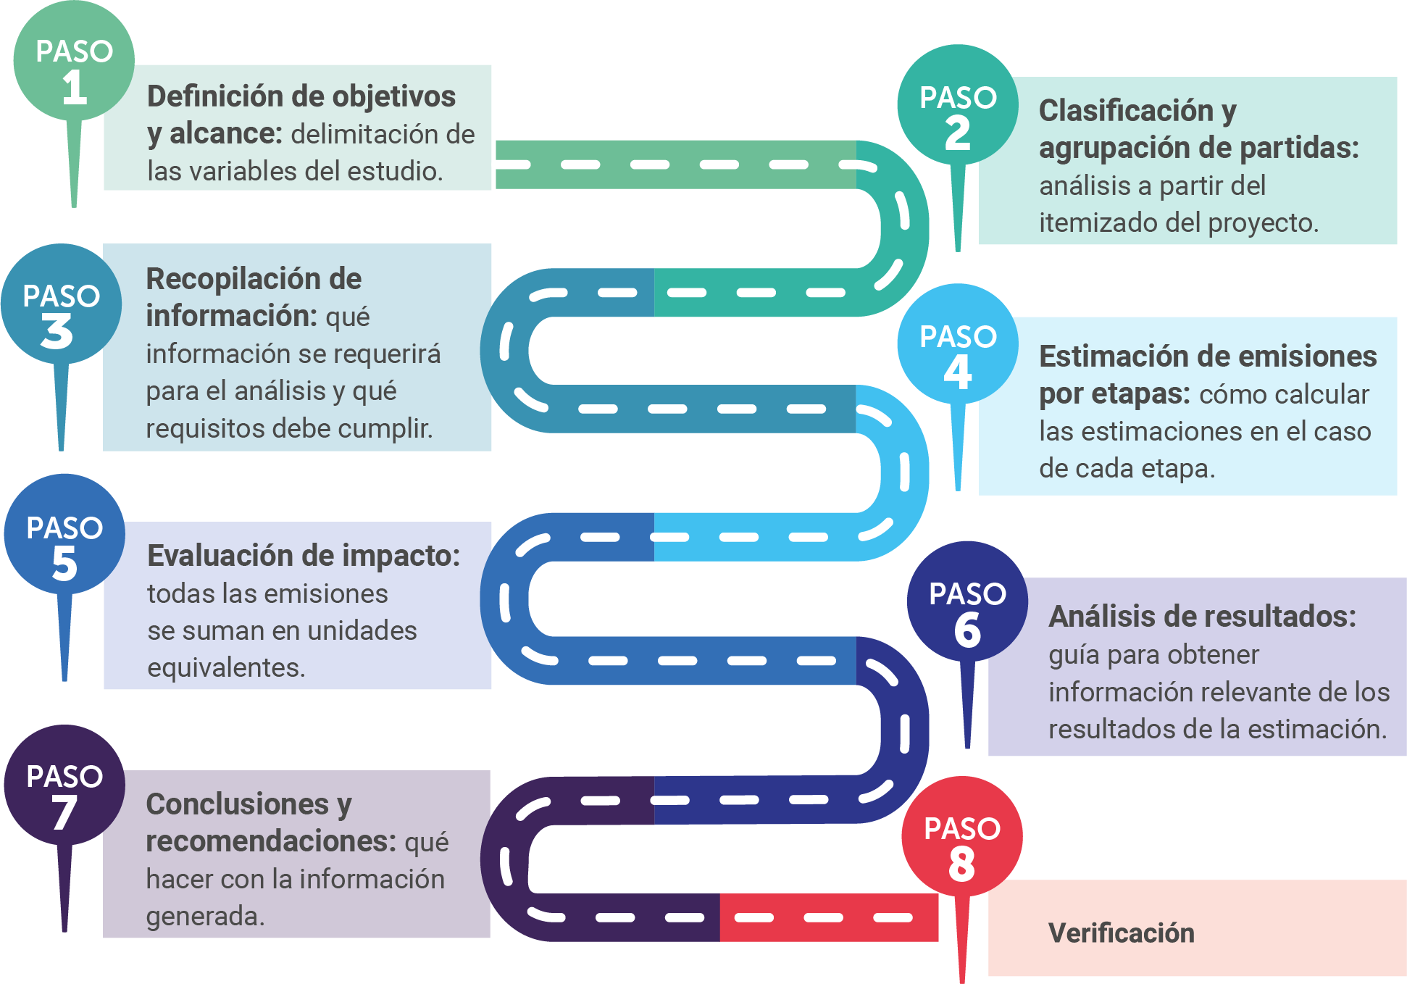
Fuente: DGOP, 2025
- Elaboración y difusión del Catálogo de Soluciones Basadas en la Naturaleza (SbN) para Obras MOP, que propone directrices que permitan al MOP implementar SbN en edificaciones públicas e infraestructura para cumplimiento de las metas climáticas.

- Implementación de Planes de Gestión de Residuos de Construcción y Demolición (RCD) en todos los contratos de obras públicas, lo que permite la adopción de medidas y procesos sistematizados para un adecuado manejo y trazabilidad de estos residuos, cumpliendo con la normativa ambiental vigente y favoreciendo su reducción, reutilización o reciclaje futuro, en el marco de la aplicación de criterios de economía circular. En específico, cada contratista debe reportar la gestión de sus RCD semestralmente, lo que permite consolidar y reportar información a nivel ministerial, regional, por servicios y por tipología de obra pública.

- Mediante asistencia técnica del Banco Interamericano de Desarrollo (BID) se elaboraron las siguientes metodologías e insumos prácticos: i) Metodología para incorporación de escenarios de cambio climático en los Planes Maestros de Aguas Lluvias, bajo un marco conceptual del Drenaje Urbano Sostenible; ii) Medidas adaptativas en los Servicios Sanitarios Rurales de la Isla Grande de Chiloé, para hacer frente a la creciente escasez hídrica y su vulnerabilidad al cambio climático, con énfasis en Soluciones basadas en la Naturaleza replicables a otras situaciones de población insular y/o costera en Chile, incluyendo un Manual de Buenas Prácticas en gestión comunitaria del agua; y iii) Metodología de integración del cambio climático en el Sistema Nacional de Inversiones (SNI) para el desarrollo de infraestructura resiliente y baja en carbono.

- Como respuesta a los efectos desastrosos del evento climático de inundaciones sufrido por las regiones del centro – sur de Chile en los meses de junio a agosto de 2023, el MOP elaboró e implementó un Plan de Emergencia y Reconstrucción, por un monto US$ 463 millones. Este Plan, disponible a partir de septiembre de ese año, incorporó las acciones de emergencia temprana efectuadas para atender los casi 1.600 daños registrados a servicios de infraestructura entre Valparaíso y Biobío, y definió las acciones de recuperación del estándar previo que éstos poseían antes de las inundaciones, con obras oportunas y de calidad, así como la proyección de soluciones resilientes y preventivas respecto a los fenómenos de cambio climático. Un 33% de la inversión del Plan fue destinado a iniciativas de prevención y resiliencia. En este caso, destaca la decisión de efectuar la modelación hidrológica con escenarios proyectivos de cambio climático, como insumo para la reconstrucción de 4 puentes afectados en la Región del Maule (Los Vientos, Chupallar, Putagán y Maitenhuapi), mediante metodología encargada por la Dirección de Vialidad a solicitud de la DGOP. Asimismo, el MOP conformó la Mesa Mataquito en la Región del Maule, una de las zonas más afectadas por estos eventos, mediante una metodología participativa con la comunidad afectada y autoridades locales. Esta Mesa, liderada por la DGOP, permitió a través de 5 sesiones de trabajo entre noviembre de 2023 y marzo de 2024, acordar colaborativamente la estrategia de intervención, principalmente enfocada a la protección del cauce fluvial mediante obras encauzamiento y enrocados, actualmente operativas y finalizadas en un 100%. Como resultado específico de la Mesa, la Dirección de Obras Hidráulicas incorporó la modalidad de contratos globales de conservación de cauces, destinando MM$ 3.700 para obras en la Región del Maule.

Ilustración 3: Ejecución del Plan de Reconstrucción y Emergencia – Invierno 2023 / Avance en la Región del Maule al 2025
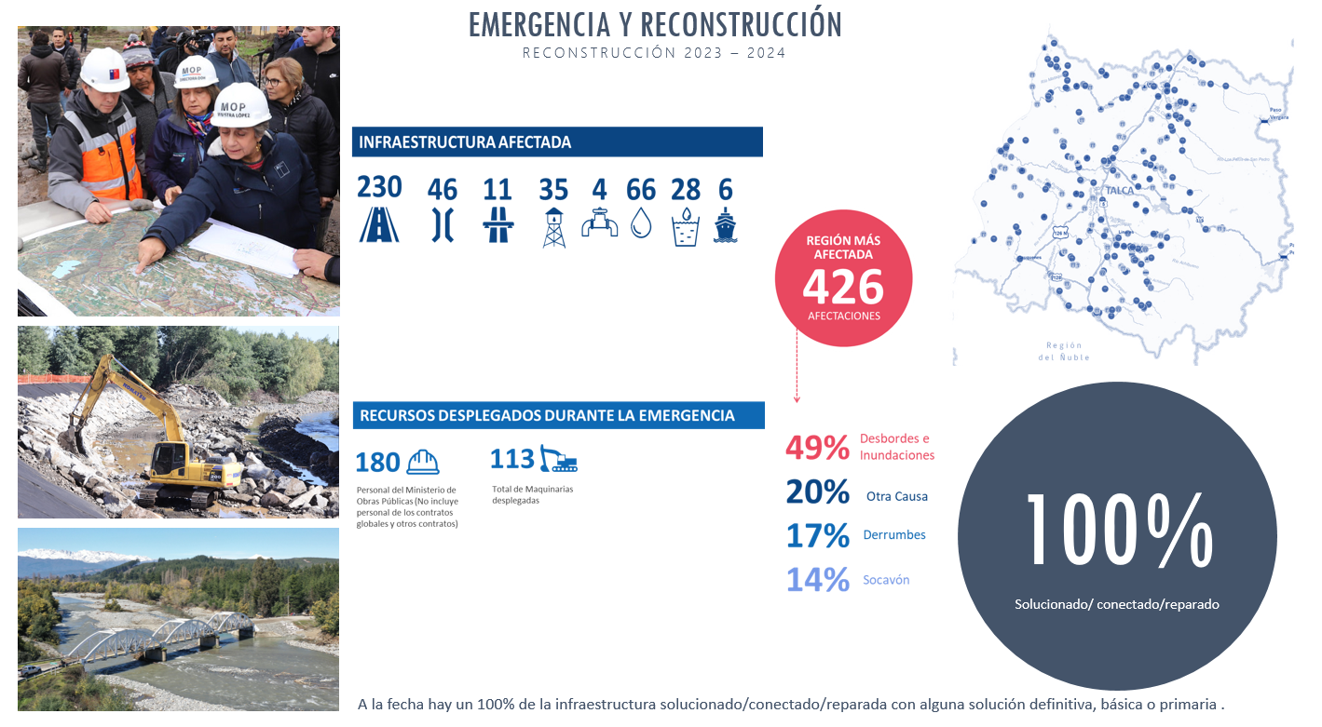
Fuente: DGOP, 2025

- Como parte de su compromiso con una infraestructura pública sostenible y resiliente, el Ministerio de Obras Públicas ha impulsado diversas iniciativas concretas en todo el país. Destaca en Antofagasta la ejecución del proyecto de control aluvional en la Quebrada Bonilla, iniciativa cuya primera etapa recientemente finalizada fue financiada por el Banco de Desarrollo de América Latina y El Caribe (CAF) y ejecutada como agencia implementadora por el Programa de las Naciones Unidas para el Desarrollo (PNUD), mediante un Memorandum de Entendimiento que, además, abarcó la actualización del Plan Maestro de Aguas Lluvias de Antofagasta con criterios de cambio climático, y la adquisición de estaciones meteorológicas para la Dirección General de Aguas, todo ello financiado por el Fondo de Adaptación de la Convención Marco de las Naciones Unidades sobre el Cambio Climático.

- En materia de economía circular, en el marco de un convenio con Anglo American para reutilizar pasivos mineros como áridos reciclados en obras públicas, se efectuaron exitosas pruebas en Las Tórtolas (RM) y Fundición Chagres (Valparaíso), monitoreados por la Dirección de Vialidad. También se ha extendido el uso de pavimento asfáltico reciclado (RAP) en obras aeroportuarias y viales, destacando en 2024 las obras en los aeropuertos del Loa (Región de Antofagasta) y Pichoy (Región de Los Ríos), y las obras de mejoramiento de la ruta El Pangal–Limache y calles cercanas a la Ruta 68, permitiendo reducir hasta un 76 % el uso de áridos nuevos y disminuir el impacto ambiental. Además, en la reposición de puentes como La Marquesa (Coquimbo) y Rubens y accesos (Magallanes), se incorporó acero reciclado en sus licitaciones, con hasta un 100 % en barras de refuerzo y un mínimo de 65 % en mallas prefabricadas.

- En síntesis, la inversión en contratos de obras públicas con criterios resilientes y reducción de emisiones se ha incrementado en los recientes años, alcanzando el 16% del total de la inversión MOP en los años 2024 y 2025. Para ello, durante el período se perfeccionó el instructivo para el etiquetado de iniciativas de inversión relacionadas con la adaptación y mitigación del cambio climático, lo que releva el rol del MOP para enfrentar los impactos del cambio climático y su contribución a la meta nacional de carbono neutralidad.
Ilustración 3: Evolución de inversión en Obras Públicas con criterios de Cambio Climático
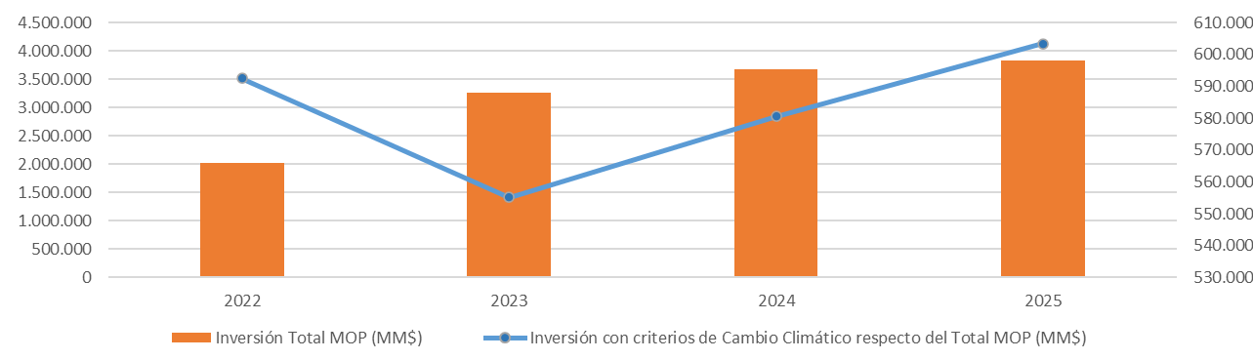
Fuente: DGOP, 2025
En cuanto a gestión ambiental de proyectos de infraestructura, entre 2022 y 2025 destaca la obtención de 11 Resoluciones de Calificación Ambiental (RCA) en importantes iniciativas de inversión pública, en el contexto del Sistema de Evaluación de Impactos Ambientales (SEIA) del Ministerio del Medio Ambiente. Entre ellas se relevan las RCA para proyectos aeroportuarios de El Loa en Calama en 2022, Aeropuerto Andrés Sabella de Antofagasta en 2023, y la reciente aprobación ambiental del nuevo Aeropuerto de Viña del Mar (2025). En el ámbito hidráulico, se obtuvieron las RCA del embalse Zapallar (Región del Ñuble, 2024) y las obras de control aluvional en el Río Salado (2022) y Río Copiapó (2025), ambas en la Región de Atacama, lo que permitirá enfrentar de mejor forma eventuales contingencias como las vividas en 2015 y 2017. En el ámbito vial, se identifica la RCA obtenida para la reposición de la ruta internacional 215 CH en la Región de Los Lagos, conectando el puente Gol Gol con la Aduana Pajaritos.
Junto con la reducción de proyectos en evaluación ambiental (solo 5 a noviembre de 2025) y la reducción de proyectos rechazados o desistidos (0 en 2025), se evidencia un incremento en la inversión producto de la obtención de las Resoluciones de Calificación Ambiental (RCA) obtenidas en cada año, con más de US$ 500 millones en las RCA obtenidas solo en 2025.
Ilustración 3: Evolución de proyectos MOP en evaluación ambiental
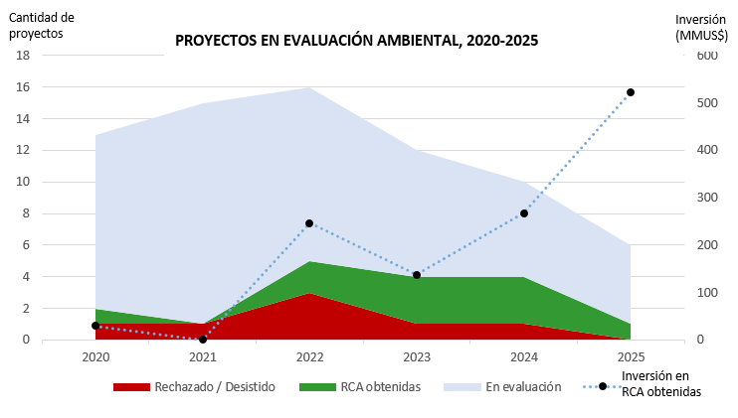
Fuente: DGOP, 2025
A su vez, a partir de 2024 se ha puesto foco en el buen uso de la herramienta de Consulta de Pertinencia Ambiental al Servicio de Evaluación Ambiental (SEA), a objeto de minimizar el ingreso de proyectos evaluación, fortaleciendo el análisis interno del MOP con incorporación de medidas de gestión y buenas prácticas en los contratos de obra pública. En efecto, del promedio anual de 50 Consultas de Pertinencia Ambiental realizadas en 2022 y 2023, se ha logrado reducir a 18 Consultas en 2025, en un contexto en que, desde 2023 a la fecha, en solo 2 proyectos el SEA ha determinado la obligatoriedad de ingreso a evaluación.
Ilustración 4: Evolución de análisis y Consultas de Pertinencia Ambiental
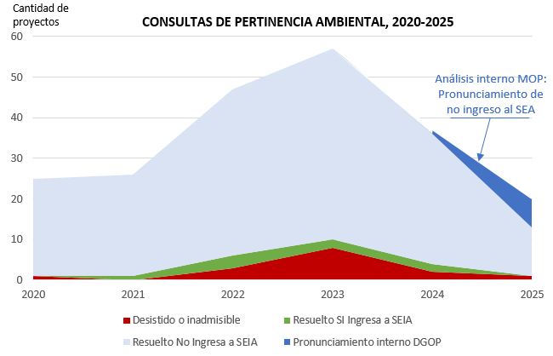
Fuente: DGOP, 2025
En este mismo sentido, la promulgación de la Ley 21.202 de Protección de Humedales Urbanos (2022) generó, en un inicio, incertidumbres respecto de su alcance en el ámbito de la ejecución de obras públicas, en específico respecto a sus exigencias y la forma en que debían abordarse las intervenciones de infraestructura en estos ecosistemas de alto valor natural y social. Frente a este nuevo escenario regulatorio, el MOP reaccionó incorporando esta dimensión en el desarrollo de los proyectos, impulsando la búsqueda de herramientas que fortalecieran la toma de decisiones de los equipos técnicos, para avanzar en forma eficiente y oportuna en el desarrollo de proyectos ubicados en estos ecosistemas protegidos. En este marco, se estableció una coordinación activa con otros servicios públicos y se elaboraron protocolos específicos para orientar la intervención en áreas de humedales, lo que ha permitido, entre otros aspectos, reducir la formulación de Consultas de Pertinencia asociadas a humedales urbanos. Asimismo, mediante un Convenio suscrito entre la DGOP y el Centro de Humedales (CEHUM) de la Universidad Austral de Chile, se desarrolló la consultoría “Estándares para la protección y evaluación de impacto ambiental en humedales urbanos para obras de infraestructura del MOP”, destinada a generar instrumentos que permitan compatibilizar determinadas tipologías de obras públicas en humedales (como la conservación de cauces y la infraestructura de puentes) con su adecuada protección y desarrollo ecosistémico.
En lo que respecta a la Dirección General de Concesiones, en la presente administración se avanzó y consolidó la implementación de los instrumentos que estaban en elaboración en 2022, mencionados en el punto 2. Al mismo tiempo, se han realizado los análisis necesarios para la adecuada implementación del Acuerdo de Escazú (2022), aprobado a inicios de esta administración, y que otorga garantías de acceso a información ambiental y territorial, y a la participación pública en los procesos ambientales.
Otro avance relevante ha sido el inicio de la exigencia de la Certificación de Edificación Sustentable (CES) en edificaciones públicas concesionadas, lo que se integró en la licitación de la Red Norte de Aeropuertos (Atacama y Antofagasta). CES permite evaluar, calificar y certificar el comportamiento ambiental de edificios de uso público en Chile, tanto nuevos como existentes, sin diferenciar administración o propiedad pública o privada, basado en el cumplimiento de un conjunto de variables, desagregadas en requerimientos obligatorios y voluntarios que entregan puntaje. Para certificarse, se debe cumplir con los requerimientos obligatorios y alcanzar el puntaje mínimo.
Por otra parte, en julio de 2025 se cumplió un importante hito, con la entrada en operación de la plataforma digital Dialoga Concesiones, un nuevo canal de participación ciudadana destinado a ampliar los mecanismos de vinculación entre las comunidades y los proyectos y obras concesionadas. La herramienta, liderada por la División de Participación, Medio Ambiente y Territorio (DPMAT), posiciona a la DGC como pionera en incorporar espacios digitales para fortalecer la participación, en línea con el Instructivo Presidencial sobre Participación Ciudadana y la normativa del MOP en esta materia.
A su vez, en el marco de la cooperación técnica (recursos no reembolsables) que el BID está desarrollando junto a la DGC para el “Apoyo al Fortalecimiento del Programa de Concesiones en Chile, y lecciones aprendidas para América Latina y el Caribe”, se elaboró durante 2023 un estudio sobre “Fortalecimiento de los componentes de sostenibilidad desde la preparación hasta el financiamiento de concesiones en Chile”. El foco de este estudio apunta a que, hoy en día, existe una creciente demanda de activos que se expresa a través de mandatos especializados en el ámbito ambiental, social y de gobernanza (mandato ESG); es decir, más inversionistas buscan un impacto positivo además de beneficios financieros en los proyectos, y ello incluye fondos de inversión, inversionistas institucionales y también bancos con líneas dedicadas a green loans.
De esta forma, en el contexto actual en que gran parte de los países están promoviendo proyectos de infraestructura con el objeto de atraer inversión y así apuntar a la reactivación económica tan necesaria para paliar los efectos post-pandemia, existe una oportunidad de potenciar los proyectos de APP en infraestructura que Chile lance al mercado internacional, al incorporar altos estándares en materias ambientales, territoriales y sociales, de manera de atraer la atención de inversionistas, financistas y nuevos actores quienes tienen por objeto participar en el financiamiento de este tipo de iniciativas de inversión.
Por otra parte, el desarrollo de la APP no puede sustraerse de los objetivos y metas que Chile se ha fijado en su Estrategia Climática de Largo Plazo. Sin embargo, la realidad es que este tipo de financiamiento ESG no mira hoy las concesiones chilenas, en parte porque éstas no contienen o no visibilizan adecuadamente componentes verdes y/o sociales que puedan hacerlas elegibles. Ello a diferencia de países desarrollados donde el financiamiento ESG en concesiones ha ido creciendo, e incluso a diferencia de Colombia, donde autopistas concesionadas ya han emitido para su financiamiento bonos sostenibles/sociales. Por las razones anteriores, la DGC junto con el BID, emprendieron este estudio, que ha cubierto en especial los sectores vial y de transporte sustentable (como teleféricos y trenes). El objeto del estudio fue evaluar y definir directrices que apunten a mejorar las bases de licitación de las APP en las materias indicadas.
Junto con lo anterior, el estudio ha incluido una propuesta de estrategia de certificación de bases de licitación que aumenten el atractivo de proyectos concesionados para el financiamiento ESG. Sobre la base de esas recomendaciones, la DGC en 2024 tomó las siguientes decisiones:
- Trabajar un primer proyecto piloto con Bases de licitación ajustadas para favorecer financiamiento ESG. Se escogió para ello el proyecto del Teleférico Alto Hospicio - Iquique.
- Acordar una primera certificación de Bases de licitación, por parte de CES (Certificación de Edificación Sustentable). Está certificación se vinculará a la calidad de los estándares de sostenibilidad de las estaciones del Teleférico. Ya fue emitida una vez que se publicó el llamado a licitación (junio 2025).
- Acordar una segunda certificación de Bases de licitación con CBI (Climate Bond Initiative), entidad internacional que trabaja para movilizar capital global para la acción climática, promoviendo la inversión en proyectos y activos necesarios para una rápida transición hacia una economía baja en carbono y resiliente al clima. En Chile ya ha participado en la certificación de Bonos Soberanos Verdes emitidos por el Ministerio de Hacienda. El BID ha jugado el papel de puente entre DGC y CBI, donde ya se encuentra en desarrollo el trabajo respectivo con el piloto del Teleférico Alto Hospicio Iquique.

Dificultades y aprendizajes

Las principales dificultades y aprendizajes para el cumplimiento de los compromisos y metas establecidos por el MOP en materia de sostenibilidad y resiliencia climáticas son:
- Dificultades en contar con recursos financieros y humanos, que posibiliten el buen desarrollo de políticas públicas sostenibles e iniciativas innovativas en esta línea. Por ello, un elemento facilitador para los avances de estos años lo constituye la creación de la División de Infraestructura Sostenible, la que dotó de un soporte técnico especializado en estas materias, así como la asistencia técnica de organismos internacionales como el Banco Interamericano de Desarrollo, BID, y el Programa de Naciones Unidas para el Desarrollo, PNUD.
- Gobernanza y legitimidad: ha sido relevante el trabajo colaborativo que se lideró desde la DGOP para el desarrollo de la Política y el Plan, pues se convocó a los todos los Servicios del MOP, incluyendo DGA y DGC. Así como también al sector privado, otros organismos públicos y la sociedad civil organizada.
- Se destaca la importancia de capacitar en estas materias a profesionales de los distintos Servicios del MOP, tanto de manera central como regional, a objeto de posibilitar el desarrollo de las iniciativas impulsadas tanto por la Política de Sostenibilidad como el Plan.
- Se evidenció que las materias de sostenibilidad a nivel regional son temas emergentes, constatándose la necesidad de fortalecer y ampliar los equipos, incorporando nuevas especialidades relacionadas con economía circular y recursos naturales, y con mayor articulación orgánica entre regiones y con el nivel nacional.

Proyección y recomendaciones de continuidad

Para dar continuidad a los aspectos de sostenibilidad y cambio climático, es relevante tener en consideración los siguientes aspectos:
- Considerar que el Plan de Cambio Climático – Sector Infraestructura es de carácter vinculante, por ello requiere contar con financiamiento que permita desarrollar las medidas y acciones indicadas en él, en cumplimiento a la Ley 21.455, Marco de Cambio Climático.
- Fortalecer a los equipos regionales, para equilibrar la carga laboral asociado a las nuevas y crecientes responsabilidades que se derivan de la implementación del Plan y Política.
En lo que respecta a la Dirección General de Concesiones, junto con renombrar la DPMAT como División de Sostenibilidad, en función de abarcar la gestión de todas las dimensiones que engloba dicho concepto, las definiciones de la política marco debieran incluir, entre otras materias, lo siguiente:
- Introducir metas y objetivos sostenibles en la definición de bases de licitación de la cartera de proyectos DGC. Ello acompañado de la elaboración de metodologías de evaluación de sostenibilidad en los proyectos.
- Incorporar el Programa de Gestión de Huella de Carbono en todas las tipologías de proyecto, incluyendo edificaciones públicas, por ejemplo.
- Elaborar una Política Marco de Sostenibilidad en la DGC, que defina y estandarice las condiciones de diseño, construcción y operación de los proyectos concesionados, así como los desafíos institucionales al respecto.
- Incluir la variable de reducción de riesgos de desastres (evaluación integral del riesgo), con medidas de mitigación y planes de respuesta (evacuación, contingencias, etc.) que otorguen un enfoque preventivo, considerando las particularidades de las diversas regiones del país.
Junto con las sanciones legales que conlleva el no cumplimiento del Plan de Cambio Climático, dado su carácter vinculante, se identifica una pérdida de oportunidad estratégica en no dar continuidad a sus medidas y acciones para dotar al país de infraestructura resiliente con un enfoque sostenible, para facilitar la entrada de este tipo de proyectos a nuevos mercados, especialmente en materia de financiamiento verde impulsado por el Ministerio de Hacienda (Taxonomía de Actividades Económicas Medio Ambientalmente Sostenibles).

